NÁRODNÁ RADA SLOVENSKEJ REPUBLIKY

VI. volebné obdobie
Číslo: CRD-1574/2014
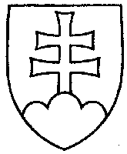

1382

UZNESENIE

NÁRODNEJ RADY SLOVENSKEJ REPUBLIKY

z 21. októbra 2014

k vládnemu návrhu zákona o energetickej efektívnosti a o zmene a doplnení niektorých zákonov (tlač 1114)

Národná rada Slovenskej republiky

po prerokovaní uvedeného vládneho návrhu zákona v druhom a treťom čítaní

s c h v a ľ u j e

vládny návrh zákona o energetickej efektívnosti a o zmene a doplnení niektorých zákonov, v znení schválených pozmeňujúcich a doplňujúcich návrhov.

Pavol P a š k a v. r.

predseda

Národnej rady Slovenskej republiky

Overovatelia:
Milan H a l ú z v. r.
Pavol Z a j a c v. r.

